CARTILLA DE ACTIVIDADES: AMBIENTE, DESARROLLO Y SOCIEDAD

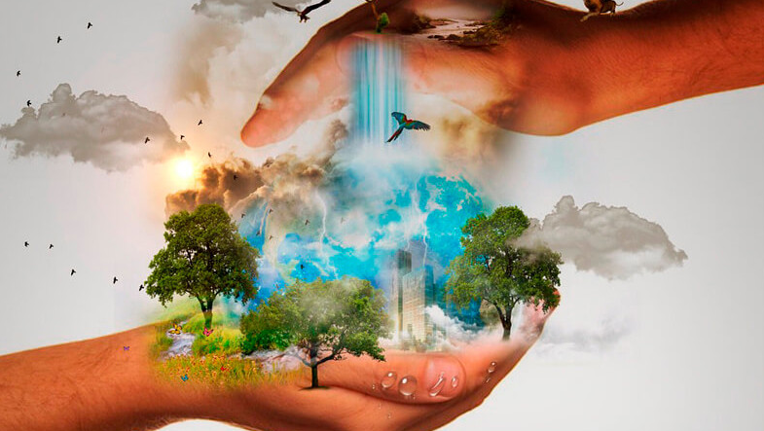

Curso: 5to año
Docente: Alvarez Daniela
Año: 2026

CONCEPTOS DE AMBIENTE, DESARROLLO Y SOCIEDAD



La materia Ambiente, Desarrollo y Sociedad se posiciona dentro de un enfoque que considera al ambiente como una construcción social desarrollada en el marco de un proceso histórico de valoración de las bases naturales de un determinado lugar. Al decir de Caride y Meira (2001), “El ambiente es percibido como un constructo social mediado por filtros culturales y representaciones simbólicas que están ideológica y políticamente condicionadas y que, en algunas de sus formas, ejercen un papel decisivo en los modos de interpretar la vida cotidiana o de desarrollar conocimiento científico.” Esta definición está lejos de concebir el ambiente sólo desde sus elementos naturales, sin dejar de considerarlos, reconoce las dimensiones sociales, políticas, económicas y culturales como dimensiones constituyentes de los ambientes.

- Análisis del concepto de ambiente y las distintas concepciones.


El ambiente es un sistema complejo y dinámico, construido socialmente mediante la interacción entre elementos naturales y actividades humanas, no solo "la naturaleza". Se concibe como un espacio habitado que incluye componentes físicos, biológicos, culturales y económicos, donde la intervención humana puede transformar el entorno, generando necesidades de conservación y gestión sostenible.

Es decir…
El ambiente no es solo la naturaleza (árboles, animales, ríos), sino un sistema complejo que incluye:
- Elementos naturales (aire, agua, suelo, flora, fauna)
- Elementos sociales (personas, cultura, economía, política)
- Las relaciones entre todos ellos.

- Distintas Concepciones del Ambiente

      - Concepción naturalista

Considera al ambiente como solo naturaleza
No tiene en cuenta al ser humano

✔ Ejemplo: proteger un bosque sin considerar a las personas que viven allí

      - Concepción antropocéntrica

El ser humano es el centro
La naturaleza se ve como un recurso

✔ Ejemplo: uso intensivo del suelo para producir más, sin pensar en el impacto

      - Concepción sistémica (o integral)

El ambiente es un sistema donde todo está conectado
Integra naturaleza + sociedad

✔ Ejemplo: entender que la contaminación afecta a la salud, la economía y el ecosistema

      - Concepción socio ambiental

Analiza las desigualdades
Se pregunta: ¿quién contamina y quién sufre las consecuencias?

✔ Ejemplo: barrios afectados por industrias contaminantes

      - Concepción sustentable

Busca cuidar el ambiente a largo plazo
Relacionada con el concepto de Desarrollo sostenible

✔ Idea: usar recursos sin agotarlos

Para comprender mejor…
Concepción | Qué es el ambiente | Rol del ser humano
Naturalista | Naturaleza | Externo
Antropocéntrica | Recurso | Central
Sistémica | Sistema | Parte
Socio ambiental | Relación con desigualdades | Responsable
Sustentable | Recurso a cuidar | Responsable

Actividades a desarrollar en su carpeta
  - Leer y comprender el material.

  - Luego de la lectura definir:

- Ambiente
- Buscar breve definición de cada tipo de concepción del ambiente.
- Realizar un esquema mencionando cada concepción del ambiente.

    - Podés usar un ejemplo de tu entorno en Santiago del Estero:
- Problemas: calor extremo, basura, uso del agua (a modo de ejemplo)
- Analizar:
  - ¿Qué pasa?
  - ¿Quiénes intervienen?
  - ¿Qué concepción aparece?

- El concepto de espacio

El espacio es el lugar donde se desarrolla el ambiente. El espacio geográfico es transformado por la sociedad, y esas transformaciones influyen directamente en el ambiente, ya que modifican las condiciones naturales y sociales.
El espacio no es neutro. Está organizado según intereses sociales, económicos y políticos, lo que influye directamente en el ambiente.

Por ejemplo, en Santiago del Estero:

Espacio:
Ciudad, calles, viviendas

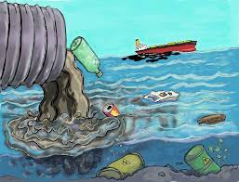
Ambiente:
Clima caluroso, aire, agua, condiciones de vida

Si hay contaminación o mala gestión de residuos:

Se modifica el ambiente
Y también cambia el espacio (calidad de vida, paisaje, uso del suelo)

- Valoraciones respecto del ambiente.

La valoración del ambiente es un proceso social y dinámico mediante el cual las sociedades asignan distintos significados y usos al ambiente. Estas valoraciones cambian a lo largo del tiempo, dependen de múltiples factores y pueden generar conflictos, influyendo directamente en la organización del espacio geográfico y en la calidad de vida.

Actividades a desarrollar en su carpeta

      - Definir:

- Espacio ambiental.
- Valoración ambiental.

    - Realizar un mapa conceptual con ambiente, espacio y valoración.

    - Investigar a que se refiere:

Relación sociedad-naturaleza y los intereses a los que responde cada visión.

EXITOS!!!!

